# **AMDP 1 – HTML, CSS, Javascript**

Michael adalah seorang mahasiswa Binus yang sedang menempuh perkuliahan S1 IT. Suatu hari, temannya meminta tolong kepadanya untuk dibuatkan website forum untuk usahanya. Forums adalah nama websitenya. Forums adalah situs untuk memasukan pertanyaan dan mendapatkan jawaban dari user lain. Sebagai temannya Michael, anda diminta untuk membantunya membuat Front-End dari website yang akan ia kembangkan tersebut.

Michael ingin membuat **website yang responsive**  karena mereka ingin konsumen tetap dapat mengakses website mereka melalui mobile phone. Gunakan **media screen rule** pada layar dibawah **535px** untuk membuat website yang responsive. Berikut adalah kebutuhan yang Michael inginkan :

1. Header

Header memuat Logo dan Tombol Navigation ke Halaman Login dan Register. Adapun pada Header akan terdapat sedikit perubahan struktur untuk tampilan pada desktop dan mobile. Berikut adalah detail tampilan yang diinginkan :

**Tampilan untuk desktop (lebar layar > 535px)**



**Tampilan untuk mobile phone (lebar layar <= 535px)**



1. Navigation

Navigation memuat menu Home, dan Our Partners.



Untuk Menu pada halaman Register dan Detail, hanya terdapat tulisan “< Back to Home” pada navbar.

**Tampilan untuk desktop (lebar layar > 535px)**



**Tampilan untuk mobile phone (lebar layar <= 535px)**



1. Footer

Footer memuat tulisan “Forums © Copyright 2019”

Sebagai penghormatan, copyright pada Footer boleh anda isi dengan nama anda.

Berikut adalah tampilan footer yang diinginkan:



1. Content

Untuk setiap menu, akan terdapat perbedaan pada isi content tergantung pada menu yang sedang di akses.

* Home

Halaman ini memuat slider yang berisi top question. Jika slider di klik **meredirect ke halaman detail.**

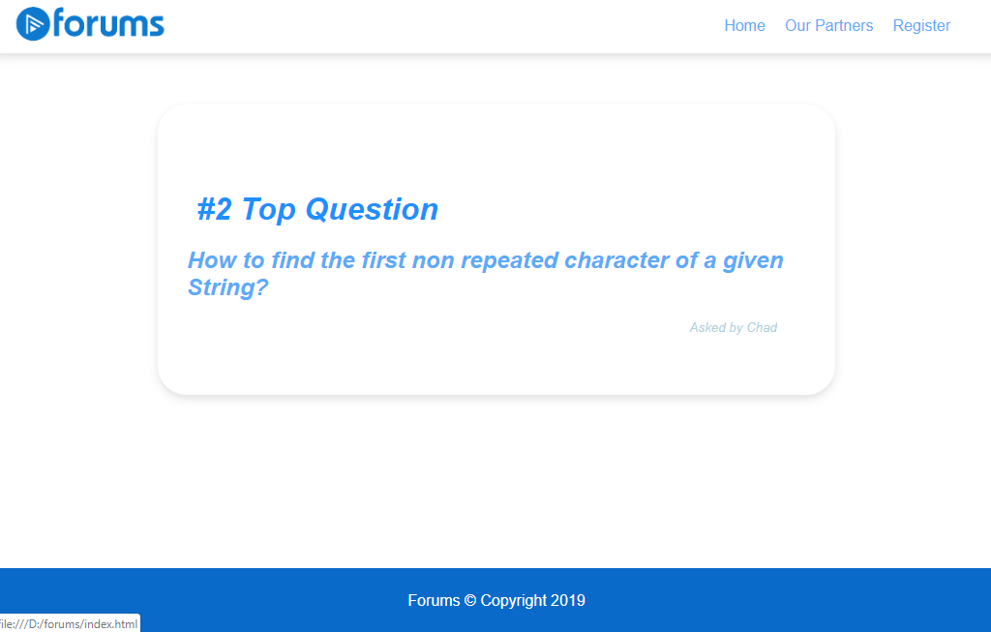

* Register

Halaman ini berisikan form untuk mendaftarkan account baru. Tambahkan validasi **javascript** sebagai berikut :

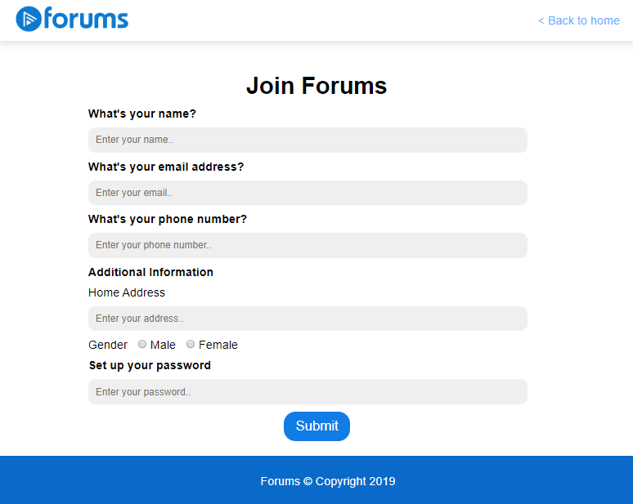

|  |  |
| --- | --- |
| **Field Name** | **Validation** |
| Name | Harus Diisi dan Panjang nama minimal 3 karakter |
| Email | Harus diisi dan sesuai dengan format email  Contoh : [asd@asd.com](mailto:asd@asd.com) (Benar)  asd@@com (Salah) |
| Phone | Harus diisi dan sesuai dengan format email  Contoh : [081037465362](mailto:asd@asd.com) (Benar)  asd (Salah) |
| Home Address | Harus dipilih |
| Gender | Harus dipilih |
| Password | Harus Diisi dan Panjang password minimal 8 karakter |

* Our Partners

Halaman ini memuat partner dari situs Forums. Anda cukup membuat 1 halaman product saja dengan memilih kategori yang diinginkan. Adapun pada halaman Partners akan terdapat sedikit perubahan struktur untuk tampilan pada desktop dan mobile. Berikut adalah detail tampilan yang diinginkan :

**Tampilan untuk desktop (lebar layar > 535px)**

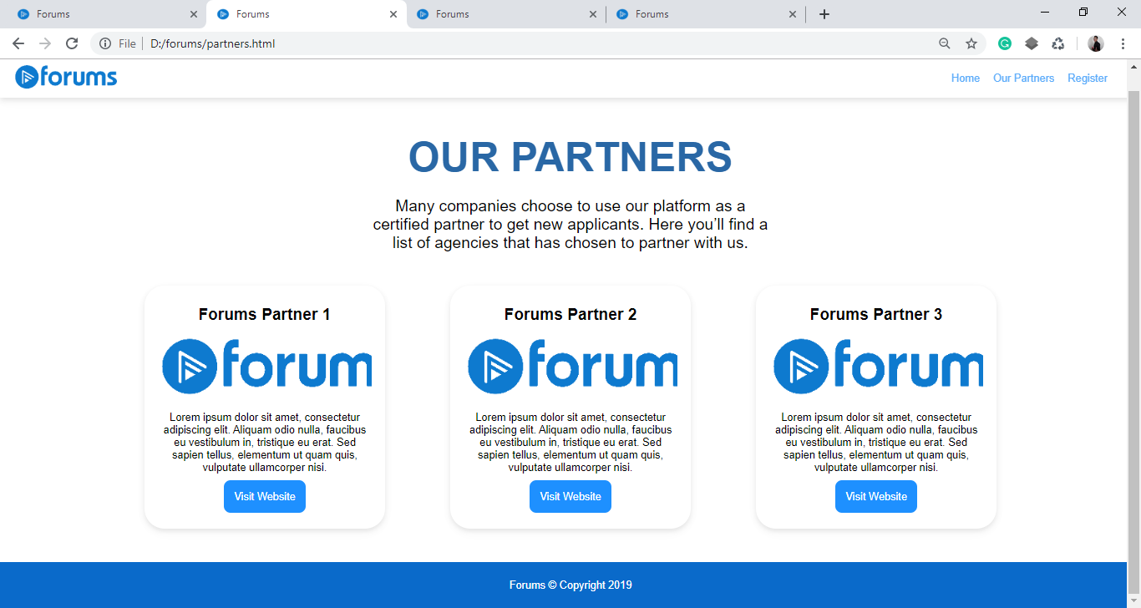**Tampilan untuk mobile (lebar layar <= 535px)**

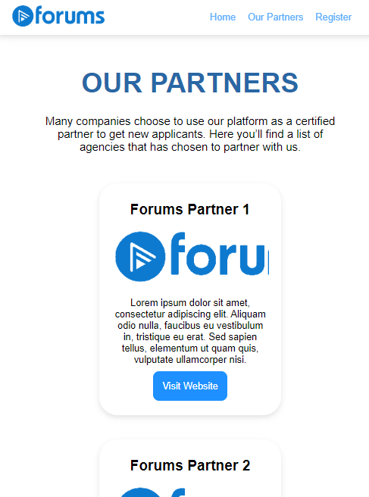

* Detail

Halaman ini memuat pertanyaan dan jawaban pada postingan di situs Forums, serta kolom untuk mengirim feedback (Anda hanya diminta meniru seperti pada gambar). Adapun pada halaman Partners akan terdapat sedikit perubahan struktur untuk tampilan pada desktop dan mobile. Berikut adalah detail tampilan yang diinginkan :

**Tampilan untuk desktop (lebar layar > 535px)**

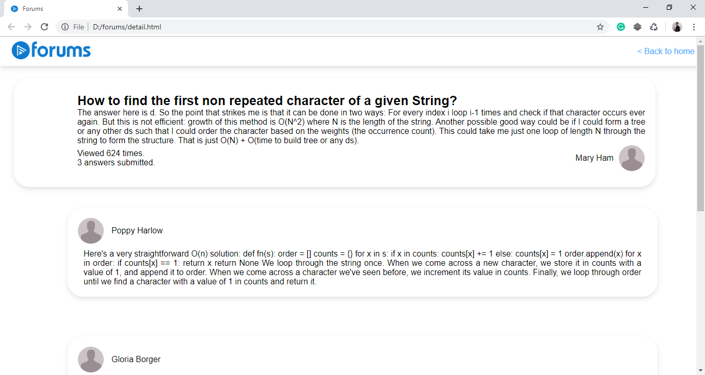

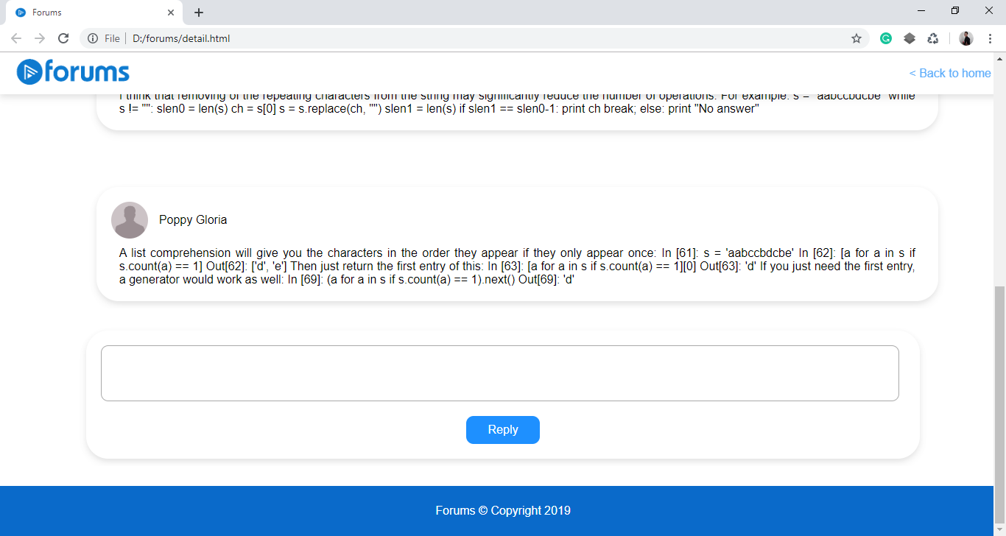

**Tampilan untuk mobile (lebar layar <= 535px)**

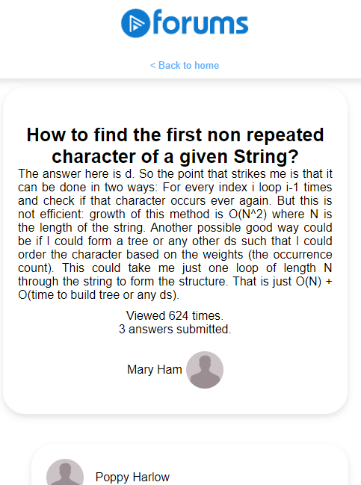

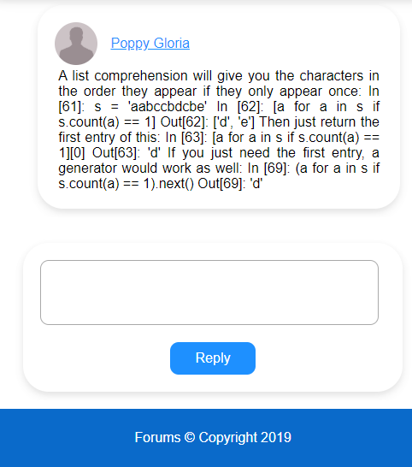

**Guidelines:**

1. Halaman yang harus dibuat terdiri 4 Halaman, yaitu Home, Register, Our Partners, dan Detail.
2. Tidak diperbolehkan menggunakan framework, seperti bootstrap, jquery, dll
3. Gunakan hanya **CSS dan Javascript Ekternal**.
4. Setiap kebutuhan halaman yang disampaikan harus dipenuhi
5. Gunakan assets (seperti gambar Logo, Product, dll) yang diberikan dalam pembuatan website.